**安徽工程大学**

Python语言程序设计**实验报告**

班级 人工智能191姓名 武新纪 学号3190707121成绩___________

日期2020年10月20日 指导教师 陈富春

**实验名称** 实验二python组合数据类型与控制结构

**【目的和要求】**

（1）掌握Python语言的顺序结构编程语句

（2）掌握Python语言的分支结构编程语句

（3）掌握Python语言的循环结构编程语句

（4）了解程序的异常处理

（5）了解Random库

**【实验准备】**

1. 列表、元组、字典、集合
2. If-elif-else
3. For、while
4. Try-except
5. Random库

**【实验内容】**

1.顺序结构：圆面积和周长的计算（参考视频微实例4.1）

2.分支结构：实数绝对值的计算（参考视频微实例4.2、4.4、4.5、4.10、实例4.3）

3.循环结构：计算1到正数R累加（参考视频微实例4.3）

4.random库的使用（参考视频微实例6）

5.程序异常处理（参考视频微实例4-8）

**【练习】**

1. 编写程序，输入三角形的两边及夹角（度数），求第三边（保留两位有效数字）。

程序：

from math import *

a,b,C=map(*float*,input("请输入三角形两边a,b及其夹角C(用空格隔开):").split(' '))

c=sqrt(a*a+b*b-2*a*b*cos(radians(C)))

print("三角形第三边为{*:.2f*}".format(c))

运行结果：

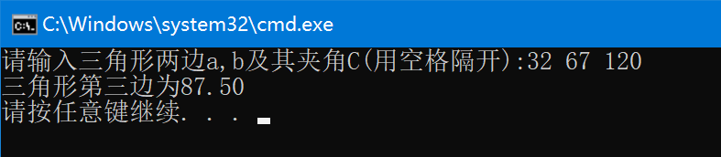

2.企业发放的奖金根据利润提成。利润(I)低于或等于10万元时，奖金可提10%；利润高于10万元，低于20万元时，低于10万元的部分按10%提成，高于10万元的部分，可可提成7.5%；20万到40万之间时，高于20万元的部分，可提成5%；40万到60万之间时高于40万元的部分，可提成3%；60万到100万之间时，高于60万元的部分，可提成1.5%，高于100万元时，超过100万元的部分按1%提成，从键盘输入当月利润I，求应发放奖金总数。

**程序：**

i = eval(input('请输入净利润:'))

arr = [1000000, 600000, 400000, 200000, 100000, 0]

rat = [0.01, 0.015, 0.03, 0.05, 0.075, 0.1]

r = 0

for idx in range(0, 6):

    if i > arr[idx]:

        r += (i-arr[idx])*rat[idx]

        i = arr[idx]

print("应发奖金总数为:{*:.2f*}".format(r))

**运行结果：**

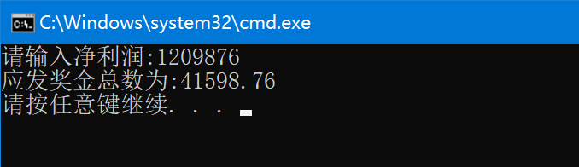

3.利用下面的计算公式计算e的近似值，要求最后一项小于10-6

e=1+++……+

**程序:**

*def* fac(*x*):

    if (x == 1 or x == 0):

        return x

    else:

        return x * fac(x - 1)

i = s = 1

while 1 / fac(i) >= pow(10, -99):

    s = s + 1 / fac(i)

    i += 1

s = s + 1 / fac(i)

print("e等于{}".format(s))

**运行结果：**

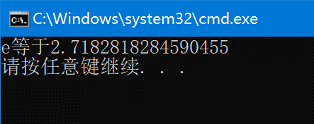

4. 生成一个[0,9999]一个整数列表，找出其中所有的素数。

**程序：**

a = range(2, 10000)

print("1到9999之间的所有素数如下:\n")

for i in a:

    j = 2

    while j < i/j:

        if(i % j == 0):

            break

        j += 1

    if (j > (i/j)):

        print("{} ".format(i),*end*=' ')

**运行结果：**

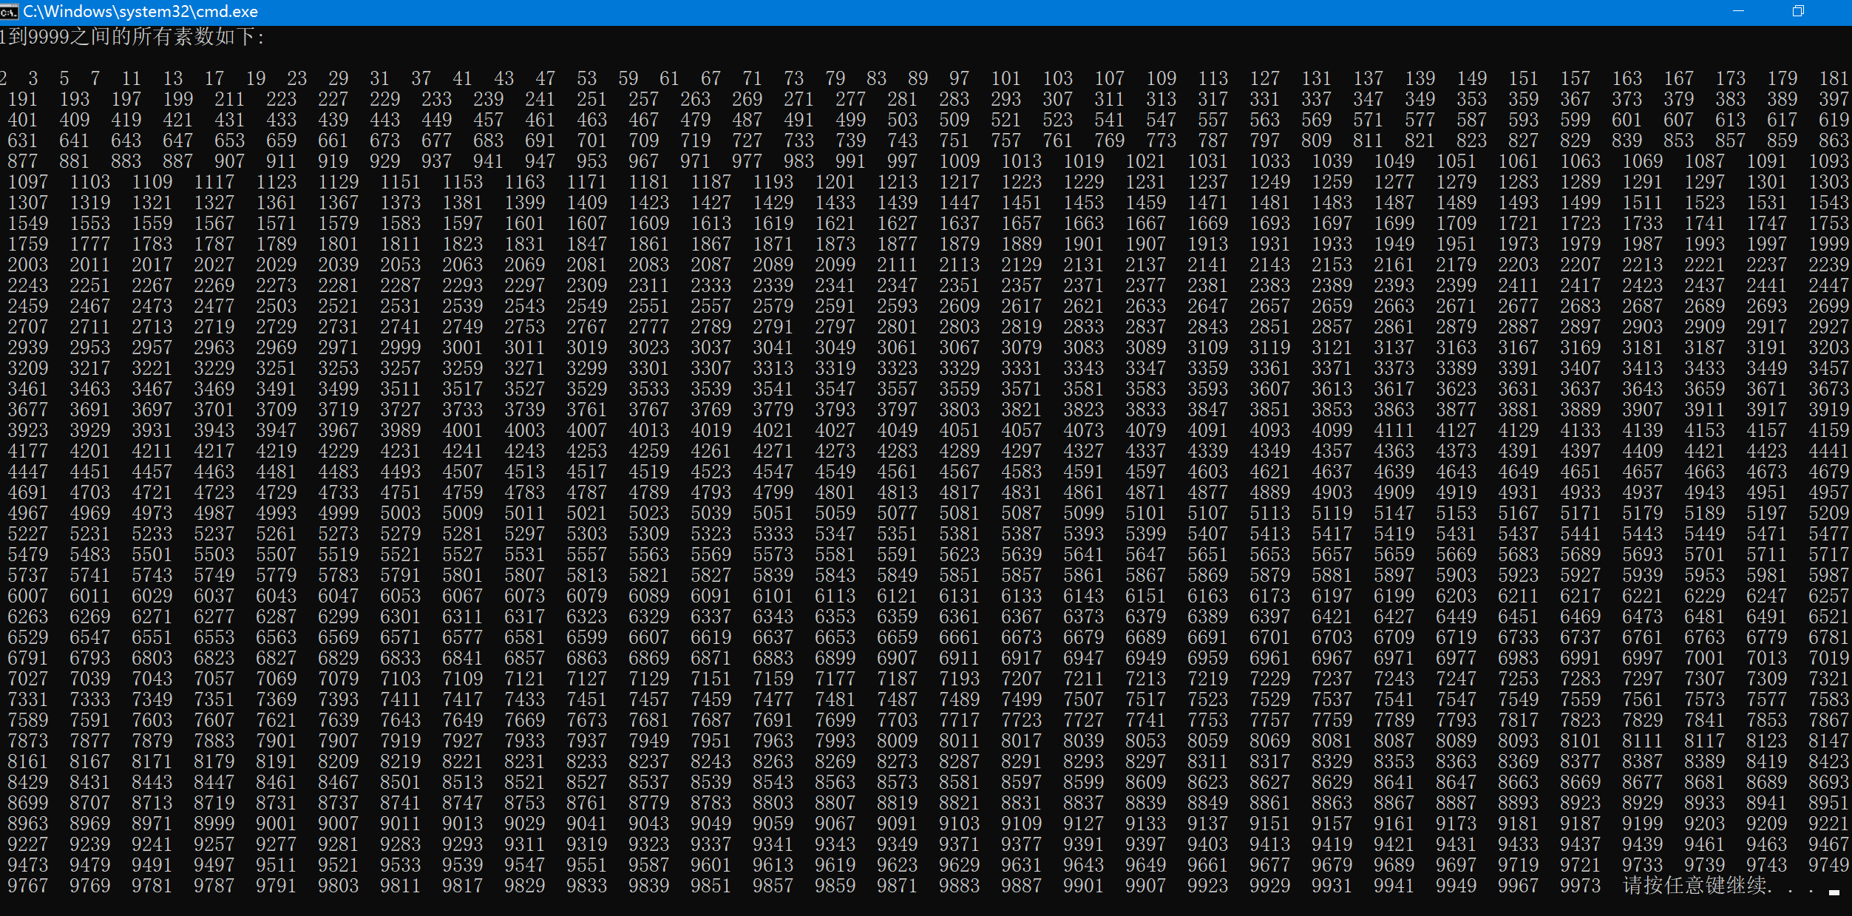

5.定义一个包含20个字符的字符串，统计每个字符出现的次数，并降序排序输出。

**程序：**

str1='wgyhuhjihudsfghryfjd'

list1 = *list*(*set*(str1))

dict1 = *dict*()

for i in list1:

    num = str1.count(i)

    dict1.setdefault(i, num)

items=*list*(dict1.items())

items.sort(*key*=*lambda* *x*:x[1],*reverse*=True)

print("以下是每个字符出现的次数:")

for i in items:

    print("{}:{}".format(i[0],i[1]))

**运行结果：**

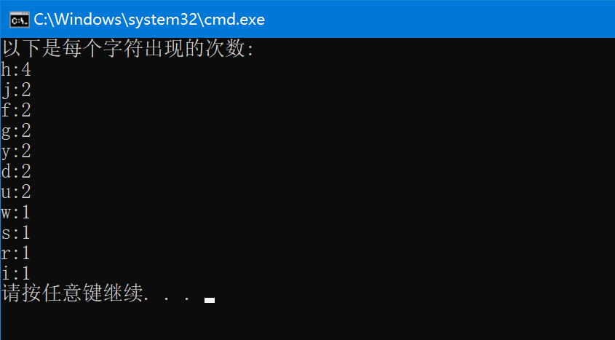

6.. 古典问题：有一对兔子，从出生后第3个月起每个月都生一对兔子，小兔子长到第三个月后每个月又生一对兔子，假如兔子都不死，问每个月的兔子总数为多少？

**程序：**

*def* fibo(*n*):

    if n == 0:

        return 0

    if n == 1:

        return 1

    return fibo(n-1)+fibo(n-2)

for i in range(1, 13):

    print('第{}个月，有{}对兔子'.format(i, fibo(i)))

**运行结果：**

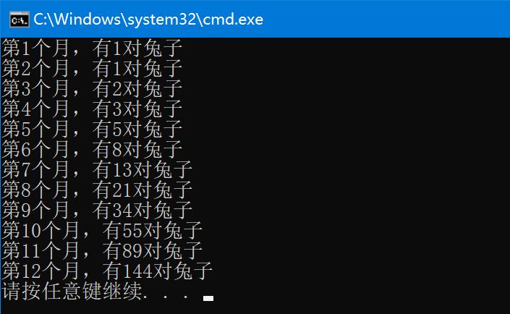

**【思考题】**

**1.输入一行字符，分别统计出其中英文字母、空格、数字和其它字符的个数。**

**条件为输入的字符不为'\n'.。**

**程序：**

s = input('请输入一个字符串:')

letters = 0

space = 0

digit = 0

others = 0

for c in s:

    if c.isalpha():

        letters += 1

    elif c.isspace():

        space += 1

    elif c.isdigit():

        digit += 1

    else:

        others += 1

print('char={}\nspace={}\ndigit={}\nothers={}'.format(

letters, space, digit, others))

**运行结果：**

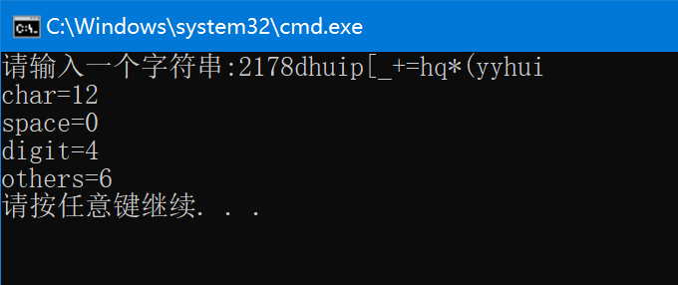

**2.游戏初步：猜单词，计算机随机产生一个单词，打乱字母顺序，供玩家去猜。**

**程序:**

import random

WORDS = ("math", "english", "china", "history")

right = 'Y'

print("欢迎参加猜单词游戏！")

while right == 'Y' or right == 'y':

    word = random.choice(WORDS)

    correct = word

    newword = ''

    while word:

        pos = random.randrange(len(word))

        newword += word[pos]

        word = word[:pos]+word[(pos+1):]

    print("你要猜测的单词为：", newword)

    guess = input("请输入你的答案：")

    count = 1

    while count < 5:

        if guess != correct:

            guess = input("输入的单词错误，请重新输入：")

            count += 1

        else:

            print("输入的单词正确，正确单词为：", correct)

            break

    if count == 5:

        print("您已猜错5次，正确的单词为：", correct)

    right = input("是否继续，Y/N：")

**运行结果:**

